Branje prognostične karte
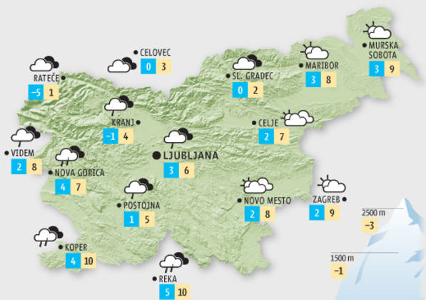
* Za kateri kraj je bila napovedana najnižja temperatura? Najnižja temperatura je bila izmerjena v Ratečah.

* V katerem kraju naj bi bilo najtopleje? Najtopleje je bilo v Kopru.

* Kje naj bi bila razlika med jutranjo in popoldansko temperaturo največja? Kakšna je ta razlika? Največja razlika je v Zagrebu, za 7 stopinj.

* V katerih krajih naj bi bilo pretežno oblačno? Pretežno oblačno naj bi bilo v Sl. Gradcu, Celovcu, Ratečah.

* V katerih krajih naj bi deževalo? Deževalo naj bi v Kranju, Novi Gorici, Ljubljani, Vidmu, Postojni, Kopru in Reki.
* Iz katere smeri naj bi pihal veter? Veter naj bi pihal iz zahodne smeri.

